КВН по патриотическому воспитанию в старшей группе
«Москва! Как много в этом звуке…»
Воспитатель Жилина И.И.
Оборудование: корзина (для карточек с заданиями к разминке – по числу участников), слайд-шоу с видами достопримечательностей родного района и города, пластмассовые кубики по количеству участников (на них приклеены буквы, в числе которых буквы для складывания слов «Россия» и «Москва»), искусственные цветы по числу детей, 2 табуретки с отверстиями в сиденье, листы цветной бумаги прямоугольной формы, звукозаписи.
1. Вход команд в музыкальный зал (звучит песня О.Газманова «Москва»)
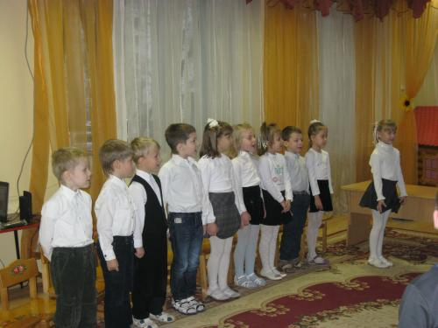
ВЕДУЩИЙ: Сегодня команды КВН старших групп покажут нам, как они знают свой город, проявят находчивость и ловкость. (Далее представляются члены жюри) Мы начинаем КВН!!!
2. Представление команд.
Команда «Орлята» «Мы – орлята. Смелые ребята!»
Команда «Богатыри» «Родились богатырями, Победа будет с нами!»
3. Конкурс-разминка «КАК НАЗЫВАЕТСЯ?»
Заходит ВОСПИТАТЕЛЬ В САРАФАНЕ, он предлагает каждому участнику команд вынуть из коробки по одному сложенному листку бумаги , на которых написаны вопросы. Ведущий или помощник-воспитатель берут у ребенка зачитывает вопрос для этого участника. За каждый правильный ответ команда получает 1 балл.
- Место, где учатся дети.
- Место, где можно выбрать и взять на время книгу для чтения.
- Место, где покупают лекарства.
- Место, откуда нам приносят письма, газеты и журналы.
- Место, где можно увидеть представление клоунов, акробатов, дрессированных зверей.
- Место, где люди смотрят кинофильмы.
- Место, где выступают дрессированные дельфины.
- Место, куда прилетают и откуда улетают самолеты.
- Место, где проходят футбольные матчи.
- Место, где люди смотрят спектакли.
- Место, где продаются продукты или одежда.
- Место, где люди хранят деньги.
- Место, где люди отдыхают, где катаются на аттракционах.
- Дорожка для пешеходов рядом с проезжей частью.
- Прибор, который регулирует движение транспорта и пешеходов на дороге.
- Место, где можно посмотреть разных животных.
- Место, где люди могут посмотреть картины или другие интересные предметы (экспонаты).
- Место, где можно сделать стрижку.
- Место, где лечат людей.
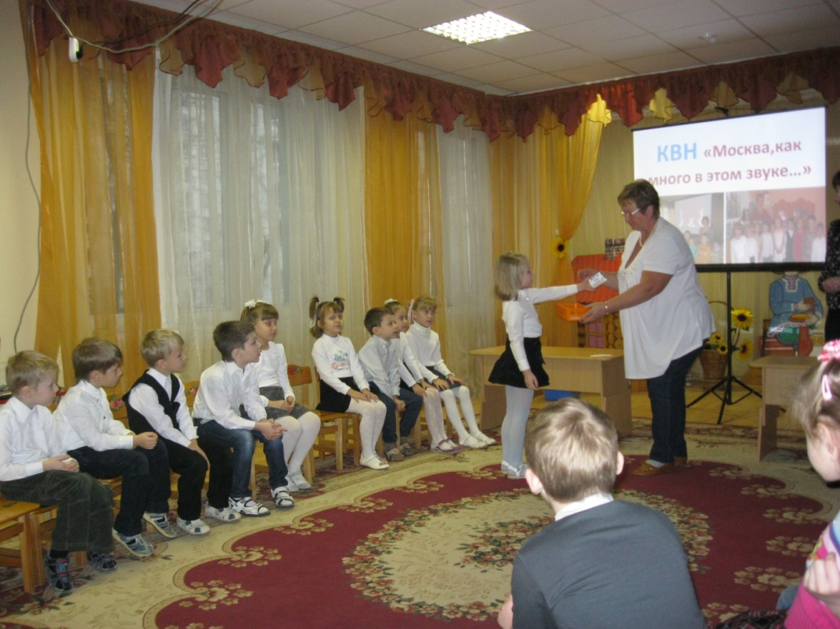
- Название подземного транспорта.
- Место, где можно заказать пошив одежды.
- Место, где можно поужинать и потанцевать.

4. Фотовикторина «УЗНАЙ, ЧТО НА КАРТИНКЕ» (звучит фрагмент песни А.Розенбаума «Покажите мне Москву»
На экране демонстрируются достопримечательности города Москвы. Каждой из команд по очереди нужно назвать, что изображено на экране. Ведущий предупреждает детей о наказании за подсказку другой команде (снимается 1 балл).
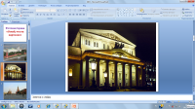
Кремль Большой театр Красная площадь Зоопарк Пушкинская площадь Парк Дружбы Речной вокзал Грачёвский парк Дворец спорта «Динамо» Останкинская башня
5. «ПОСТРОИМ БАШНЮ»
ВЕДУЩИЙ: Сейчас каждая команда будет строить свою башню. Не спешите, подходите к столу по очереди. Ставьте кубик аккуратно, чтобы башня не упала. Скорость выполнения задания не учитывается.
6. «СЛОЖИТЕ СЛОВА»
Конкурс капитанов. Дети выбирают кубики с нужными буквами и складывают из них слова «РОССИЯ» и «МОСКВА».
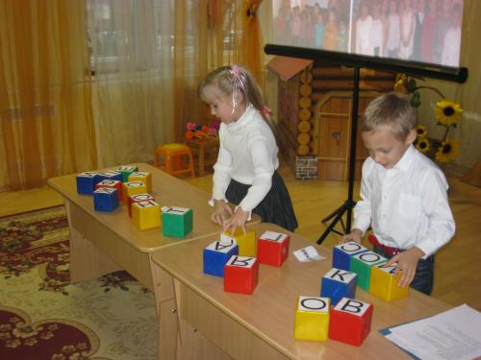
7. «УКРАСИМ НАШ ГОРОД»
(звучит песня «Весенняя Москва» в исполнении группы «Город 312»)
ВЕДУЩИЙ: Это задание на быстроту и ловкость. Цветы, которые наши дети сделали своими руками, они посадят на городские клумбы (каждому надо взять цветок, добежать до «клумбы», воткнуть свой цветок в табуретку-«клумбу»)
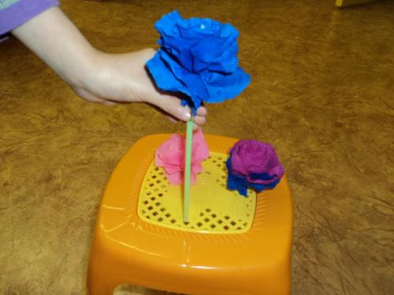
8. «РОССИЙСКИЙ ФЛАГ»
Дети складывают из листов цветной бумаги флаг России.
По окончанию конкурса включается звукозапись гимна России , все встают.
9. Подведение итогов. Награждение победителей.

